Lcmアトリエ オープニングムービー 【MUSIC専用】 コメントシート
ご新郎様ご新婦様の素敵な思い出になるよう真心込めて制作させて頂きます。
お手数ではございますが、以下の入力をお願い致します。

■基本情報■
ご新郎様
お名前(旧姓) アルファベット表記(例 Taro Yamada) | 生年月日(西暦)

ご新婦様
お名前(旧姓) アルファベット表記 | 生年月日(西暦)

上映する会場名 | 上映日 [例 2022.11.22]

■画面比率■
会場様のスクリーン比率をしっかりと確認したうえで、その比率に従った画面構成で映像を制作する必要があります。
一度上映される会場様へご確認くださいますようお願い致します。
16:9か4:3どちらかをご入力ください

■楽曲について■
お好きな楽曲を使用する場合

ISUM（一般社団法人音楽特定利用促進機構）が複製権を取得している楽曲範囲内であれば、1曲3,000円（税別）にて変更が可能です。
ISUM楽曲リスト【https://isum.or.jp/music/】

楽曲はLcmアトリエでご用意しておりますので、購入またはダウンロードしていただかなくてもご利用になれます。
サンプルムービーで使用している音源をご使用の場合は、追加料金は必要ございません。
その場合、アーティスト名、曲名は空欄にしておいて下さい。

※ご注文頂いたムービー以外のサンプルムービーの楽曲をご希望の場合は、楽曲構成料として１曲につき別途1,000円（税別）が必要となります。

アーティスト名 |  | 曲名 |  | 備考
■映像構成及び写真番号■
※写真を選定する際は、フレーム枠に適した向きの写真をご準備くださいますようお願い致します。

番号 | 正方形に被写体が収まる  お写真をお選びください | 番号 | 長方形のお写真推奨
S1 | 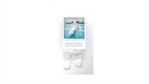 | S2 | 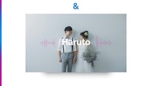
番号 | 長方形のお写真を推奨 | 番号 | 長方形のお写真推奨
S3 | 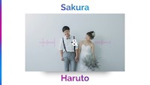 | S4 | 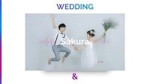
番号 | 長方形のお写真推奨 | 番号 | 長方形のお写真推奨
S5 | 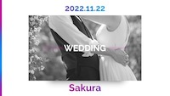 | S6 | 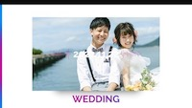
番号 | 正方形に被写体が収まる  動画又はお写真をお選びください | 番号 | 正方形に被写体が収まる  お写真をお選びください
S7 | 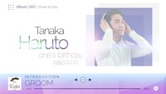  →8秒以上の動画をご用意ください。  ただし、表示される動画は7秒までとなります。 | S8  S9  S10 | 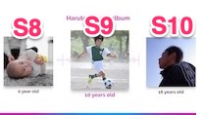

番号 | 正方形に被写体が収まる  お写真をお選びください | 番号 | 正方形に被写体が収まる  お写真をお選びください
S11 | 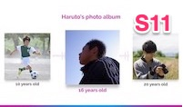 | S12 | 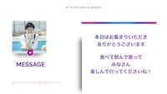
番号 | 正方形に被写体が収まる  動画又はお写真をお選びください | 番号 | 正方形に被写体が収まる  お写真をお選びください
S13 | 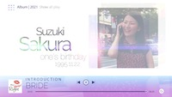  →8秒以上の動画をご用意ください。  ただし、表示される動画は7秒までとなります。 | S14 S15  S16 | 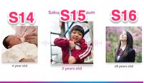
番号 | 正方形に被写体が収まる  お写真をお選びください | 番号 | 正方形に被写体が収まる  お写真をお選びください
S17 | 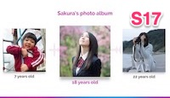 | S18 | 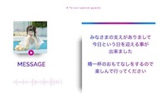
番号 | 切り抜き写真(当社でトリミングします)  円に収まるお写真をお選びください | 番号 | 正方形に被写体が収まる  お写真をお選びください
S19 | 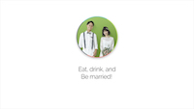 | S20 | 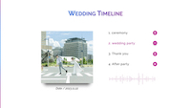

■コメント入力■
※挨拶例文から変更があれば、書き換えてください。

サンプル写真 | 新郎様挨拶入力欄(60文字以内)
本日はお集まりいただき
ありがとうございます

食べて飲んで歌って
みなさん
楽しんで行ってくださいね！

サンプル写真 | 新郎様年齢入力欄
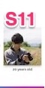 | 例)S8→0  S8→  S9→  S10→  S11→

サンプル写真 | 新婦様挨拶入力欄(60文字以内)
みなさまの支えがありまして
今日という日を迎える事が
出来ました

精一杯のおもてなしをするので
楽しんで行ってください

サンプル写真 | 新婦様年齢入力欄
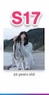 | S14→  S15→  S16→  S17→

コメントシートが入力できましたら、メールにて添付し送信して下さい。
その際、件名にお名前と挙式日を忘れずお願い致します。
メールアドレス: sozai@lcm-atelier.com

備考欄

